**Задание I.7.3. Рисуй по точкам (пунктиру). Кто получился?**

Вариант 1.

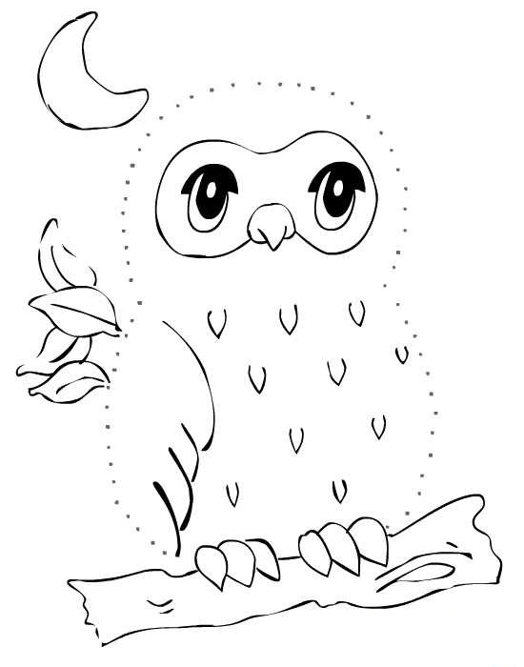

Вариант 2.

